Momento Evaluativo 3
Introducción a Visión Artificial
Docente: Ricardo Franco Ceballos
Integrantes:

Juliana Arroyave Arango
María José Gallego Escudero
María Paulina Vargas Lenis
Estiben Montoya Taborda
Marbel Juliana Mejia Bedoya
Este momento evaluativo se centra el procesamiento del color. Para esto utilizaremos todas las técnicas aprendidas hasta el momento sobre imágenes a color. Antes de empezar, y a modo de ayuda, es recomendable validar que estén construidas correctamente las funciones estudiadas previamente:
- Transformación Negativo
- Transformación Logarítmica
- Transformación Gamma
- Transformación Lineal a Trozos
Además, usaremos ecualización del histograma y filtros de realce laplacianos. Para validar lo antes mencionado revisen el material suplementario ahí se encuentran algunas imágenes de ejemplo y los resultados obtenidos al aplicar las técnicas.
Luego, como se mencionó en clase, necesitaremos funciones de conversión entre espacios de color, algunas de estas no están implementadas en nuestro lenguaje de programación. Para esto, nuevamente, les sugiero revisar el material suplementario de este bloque temático. Una forma lógica de validar la correcta construcción de las funciones de transformación entre espacios de color es la siguiente:
- Paso 1: Cargar una imagen RGB
- Paso 2: Convertir la imagen RGB a un espacio de color diferente (por ejemplo, HSI)
- Paso 3: Convertir la imagen resultante del paso 2 a RGB
- Paso 4. Calcular el SSIM entre la imagen obtenida en el paso 3 y la imagen original (Debe ser de 1)
Con esto validado ya se puede comenzar con el ejercicio…
Como siempre, vamos a utilizar una herramienta que nos servirá de apoyo para crear imágenes a partir de entradas de texto: Generador de imágenes de IA gratuito: Generador de imágenes en Bing. Use su creatividad para generar la imagen que prefiera. Asegúrese que la imagen tiene dimensiones 1024x1024x3.
Una kakapo antropomórfica elegante tomando café en una mesa frente a la Torre Eiffel al atardecer. Estilo realista, ciudad inspirada en París con calles húmedas reflejando luces, faroles encendidos, cielo naranja, azul y violeta. Colores vibrantes, alto contraste, sombras suaves, reflejos detallados, iluminación natural y artificial equilibrada, enfoque nítido y en caricatura, resolución 1024x1024.

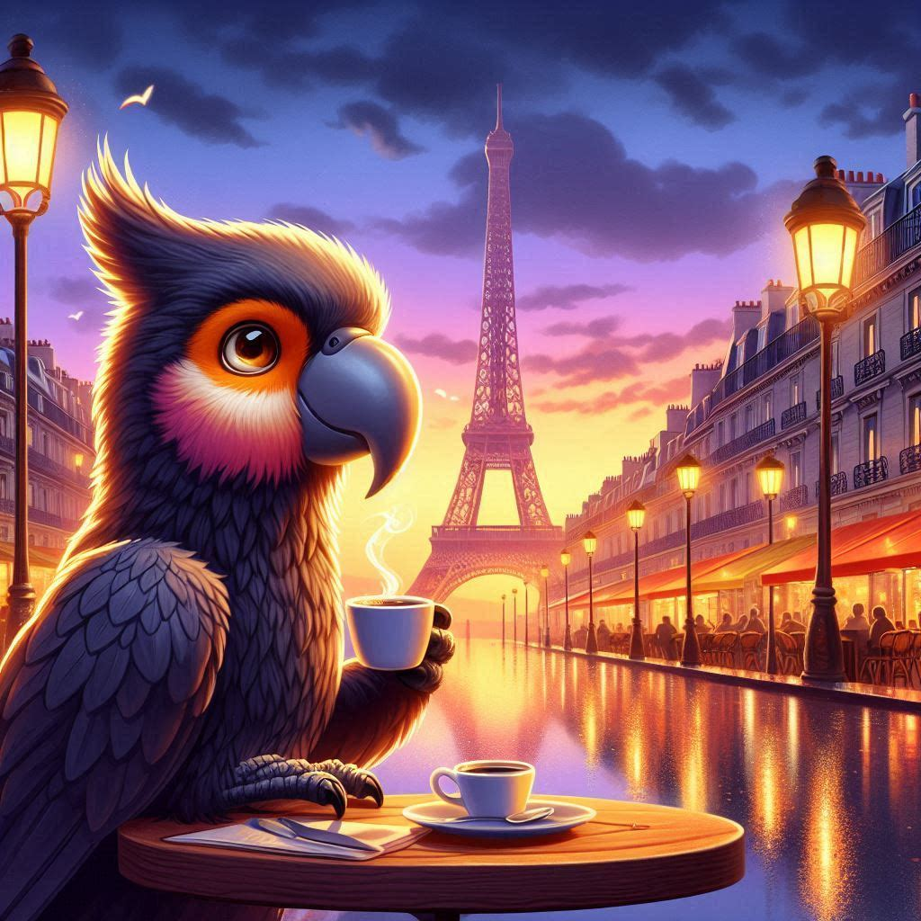
Punto 1 (0.4).
Convierta su imagen RGB a escala de grises con la función rgb2gray. Grafique su imagen usando el mapa de color el negativo del mapa de color jet.
<Incorpore aquí la imagen resultante>

Identifique en su mapa de color la tripleta de valores RGB que se le asignan a una imagen de valores uint8 para el nivel de intensidad 159 | <Incorpore aquí la tripleta de valores RGB>

Punto 2 (0.6).
Complete la tabla con las imágenes correspondientes
R  <Incorpore aquí el componente R de su imagen> | G  <Incorpore aquí el componente G de su imagen> | B  <Incorpore aquí el componente B de su imagen>
C  <Incorpore aquí el componente C de su imagen convertida a CMYK> | M  <Incorpore aquí el componente M de su imagen convertida a CMYK> | Y  <Incorpore aquí el componente Y de su imagen convertida a CMYK> | K  <Incorpore aquí el componente K de su imagen convertida a CMYK>
Saturación  <Incorpore aquí el componente de Saturación de su imagen convertida a HSI> | Tono  <Incorpore aquí el componente de Tono de su imagen convertida a HSI> | Intensidad  <Incorpore aquí el componente de Intensidad de su imagen convertida a HSI>

Punto 3 (0.6).
Aplique la transformación a su imagen RGB:
- Paso 1. Convierta su imagen RGB a formato YCbCr
- Paso 2. Aplique el negativo al resultado de una transformación logarítmica sobre el componente Cb
- Paso 3. Reconstruya la imagen en YCbCr con el componente Cb modificado en el paso 2 y los demás componentes sin modificar.
- Paso 4. Convierta la imagen obtenida en el Paso 3 al espacio RGB
Complete la Tabla
<Incorpore aquí su imagen original RGB> | <Incorpore aquí la imagen transformada (Obtenida en el Paso 4)>
Análisis:
<Realice un análisis comparativo del efecto de la transformación en su imagen, recuerde hable de su imagen y de los componentes presentes en su imagen (rostros, puertas, etc.) y no de la generalidad teórica de la transformación>

Punto 4 (0.6)
Aplique la transformación a su imagen RGB:
- Paso 1. Convierta su imagen RGB al espacio YIQ
- Paso 2. Aplique una transformación Gamma al componente de Luminancia con $γ=1.7$
- Paso 3. Transforme el componente I multiplicándolo por -1
- Paso 4. Reconstruya la imagen YIQ con el componente de luminancia transformado en el paso 2, el componente I transformado en el paso 3 y los demás componentes sin modificar.
- Paso 5. Convierta la imagen obtenida en el Paso 4 al espacio RGB
Complete la Tabla
<Incorpore aquí su imagen original RGB> | <Incorpore aquí la imagen transformada (Obtenida en el Paso 5)>
Análisis:
<Realice un análisis comparativo del efecto de la transformación en su imagen, recuerde hable de su imagen y de los componentes presentes en su imagen (rostros, puertas, etc.) y no de la generalidad teórica de la transformación>

Punto 5 (0.8).
Aplique la transformación a su imagen RGB:
- Paso 1. Convierta su imagen RGB al espacio CMY
- Paso 2. Aplique una transformación lineal a trozos al componente Cian. Con $r_{1}=60, r_{2}=120, s_{1}=80 y s_{2}=210$
- Paso 3. Reconstruya la imagen en CMY con el componente Cian modificado en el paso 2 y los demás componentes sin modificar.
- Paso 4. Convierta la imagen obtenida en el Paso 3 al espacio RGB
Complete la Tabla
 | 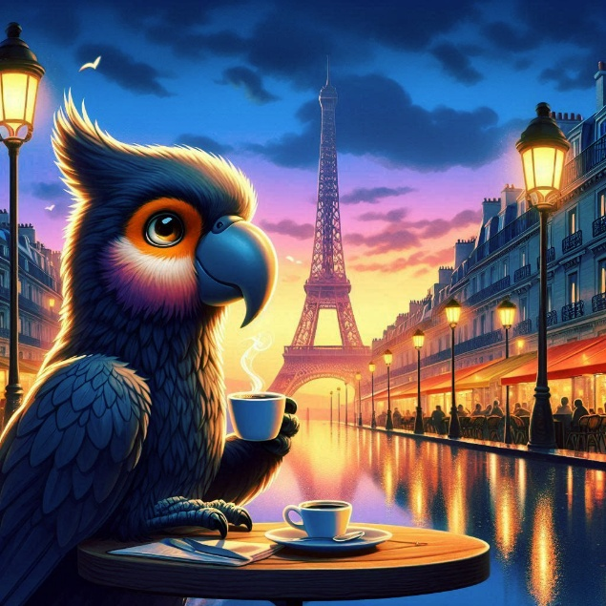
Análisis:
Después de aplicar la transformación sobre el componente Cian, la imagen presenta un cambio en su balance de color, donde los tonos cálidos disminuyen y se incrementa la presencia de colores fríos, especialmente en el cielo y las zonas de sombra. Se observa además un mejor contraste en elementos como la Torre Eiffel, mientras que las lámparas se perciben más definidas y menos saturadas por la iluminación. De igual forma, las personas en el café adquieren mayor contraste, haciéndose más visibles, al igual que algunas áreas de los edificios. Los reflejos sobre la superficie húmeda también cambian, perdiendo parte de su tonalidad dorada y adquiriendo un aspecto más contrastado.
En el personaje principal y en los demás elementos de la escena, los cambios se reflejan principalmente en la intensidad de los colores, especialmente en las zonas oscuras y azuladas, que se vuelven más pronunciadas. A pesar de estas variaciones, la estructura de la imagen se mantiene sin alteraciones, conservando los detalles y la forma de los objetos, lo que indica que la transformación afecta únicamente la composición cromática y no la geometría de la escena.

Punto 6 (0.8).
Aplique la transformación a su imagen RGB:
- Paso 1. Convierta su imagen RGB al espacio HSI
- Paso 2. Aplique correctamente la ecualización del histograma a su imagen en HSI, obtenida en el Paso 1.
- Paso 3. Convierta la imagen obtenida en el Paso 2 al espacio RGB
Complete la Tabla
 | 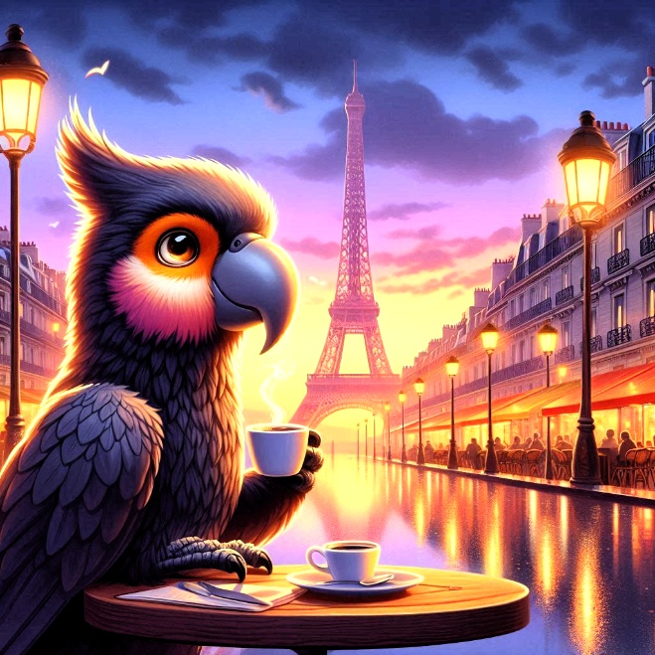
Análisis:
Al comparar la imagen original con la imagen ecualizada en HSI, se observa que en la versión transformada existe una mejora en la visibilidad de detalles que en la original estaban menos definidos, especialmente en las zonas de sombra. Elementos como las plumas del ave, las fachadas de los edificios y las personas en el café presentan mayor claridad y contraste, permitiendo distinguir mejor sus formas y texturas. De igual forma, los reflejos sobre la calle húmeda se perciben más intensos y definidos, lo que aporta una mayor sensación de profundidad respecto a la imagen original, donde estos detalles se veían más suaves y menos marcados.
Por otro lado, al comparar ambas imágenes también se evidencia que la ecualización modifica la distribución de la iluminación, generando una leve pérdida de suavidad en ciertas transiciones, particularmente en el cielo y en las zonas con mayor intensidad luminosa, donde los degradados se vuelven más bruscos en comparación con la imagen original. En el personaje principal, aunque se resaltan mejor los detalles en las zonas oscuras, se pierde ligeramente la uniformidad de la iluminación, haciendo que algunas áreas se perciban más contrastadas de lo natural. A pesar de estos cambios, los colores y la estructura general de la escena se mantienen, lo que indica que la transformación actúa principalmente sobre la intensidad sin alterar la geometría ni la composición cromática esencia

Punto 7 (0.5)
Aplique un filtro de realce de bordes laplaciano de 4 vecinos sobre su imagen RGB.
Complete la Tabla
 | 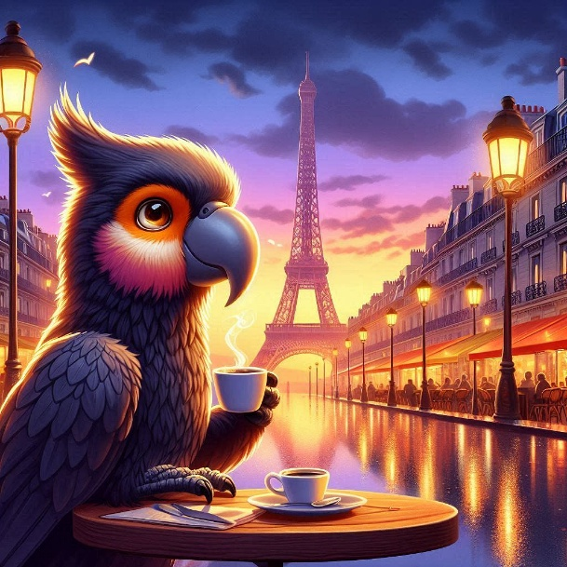
Análisis:
Después de aplicar el filtro laplaciano de 4 vecinos, la imagen presenta un incremento en la definición de los bordes y detalles finos en comparación con la imagen original. Se observa que elementos como las plumas del ave, la estructura de la Torre Eiffel, las barandas de los balcones y los contornos de los edificios adquieren una mayor nitidez, lo que permite distinguir con más claridad las formas y separaciones entre objetos. Asimismo, los reflejos sobre la superficie húmeda muestran líneas más definidas, aportando una ligera mejora en la percepción de profundidad sin alterar significativamente la iluminación general de la escena.
Sin embargo, el efecto aplicado es sutil, por lo que la apariencia global de la imagen se mantiene muy cercana a la original. Esto permite conservar la naturalidad de los colores y la iluminación, evitando la introducción de ruido o distorsiones visibles. A pesar de que no se generan cambios drásticos en el contraste o la intensidad, se logra un realce localizado en los bordes que mejora la claridad de ciertos detalles sin afectar la estructura ni la composición general de la imagen.

Punto 8 (0.7)
Se ha identificado que una imagen con problemas de balance de color (“imagen_desbalanceada.jpeg”). Se le ha solicitado que (1) identifique qué tipo de desbalance tiene y (2) aplique las transformaciones necesarias para obtener una imagen corregida con un SSIM de 1.0 con respecto a la “imagen_objetivo.jpeg”.
Complete la Tabla
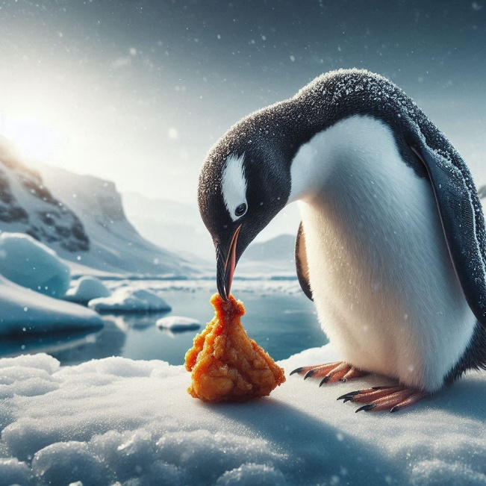 | 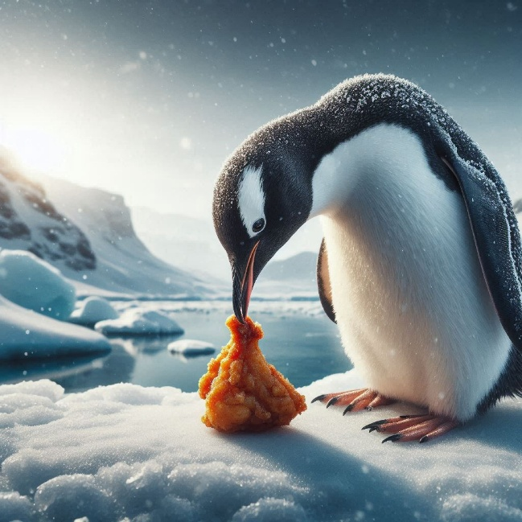
Análisis:
La imagen desbalanceada presenta un desajuste cromático caracterizado por una dominante magenta/violeta, originada principalmente por un déficit significativo en el canal verde. Esto se evidencia al comparar los promedios RGB: en la imagen desbalanceada el canal verde tiene un valor de 0.2585, mientras que en la imagen objetivo es de 0.5666, mientras que los canales rojo y azul se mantienen prácticamente iguales. Este comportamiento provoca que zonas que deberían ser neutras, como la nieve y el cuerpo del pingüino, adquieran una tonalidad rosada no natural, alterando la percepción visual de la escena.
Para corregir este desbalance, se aplicó inicialmente una transformación global de escalamiento por canal RGB utilizando los factores [1.0001, 2.1917, 0.9999], lo que permitió compensar el canal verde y mejorar parcialmente el balance de color (SSIM = 0.8330). Posteriormente, se aplicó una transformación local por bloques que ajusta los valores de color según las variaciones espaciales de la imagen, logrando una mejor aproximación a la referencia. Como resultado, la imagen corregida alcanzó promedios RGB de [0.5215, 0.5666, 0.5819] y un SSIM de 0.9926. No obstante, alcanzar un SSIM de 1.0 resulta difícil mediante transformaciones globales o locales continuas, ya que la imagen objetivo implica variaciones de color dependientes de cada píxel que no pueden representarse completamente mediante una única función de transformación, sino que requerirían una corrección exacta píxel a píxel, lo cual no corresponde a un proceso de transformación sino a una reconstrucción directa de la imagen.

